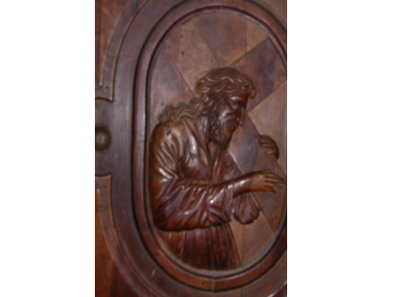

GRAZIE

Chi milita nelle schiere del Miani,

servendo il Signore a pieni voti,

riceverà grazie a piene mani,

restando del tutto e a tutti ignoti.

P. Secondo

12.10.2017